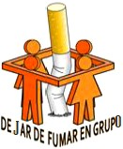

SESIONES DE TERAPIA GRUPAL PARA DEJAR DE FUMAR

Pide información a tu médico/a o

enfermero/a del CAP